Storyboard – contact

1. Cliquer sur Contacts et vous serrez redirigez vers la page contact

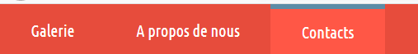

Une fois sur la page contact

1) Rentrer votre nom, email et la description

2) Cliquer sur envoyer et vous serrez redirigez vers la page galerie

